PŘÍLOHA – A:
FOTODOKUMENTACE

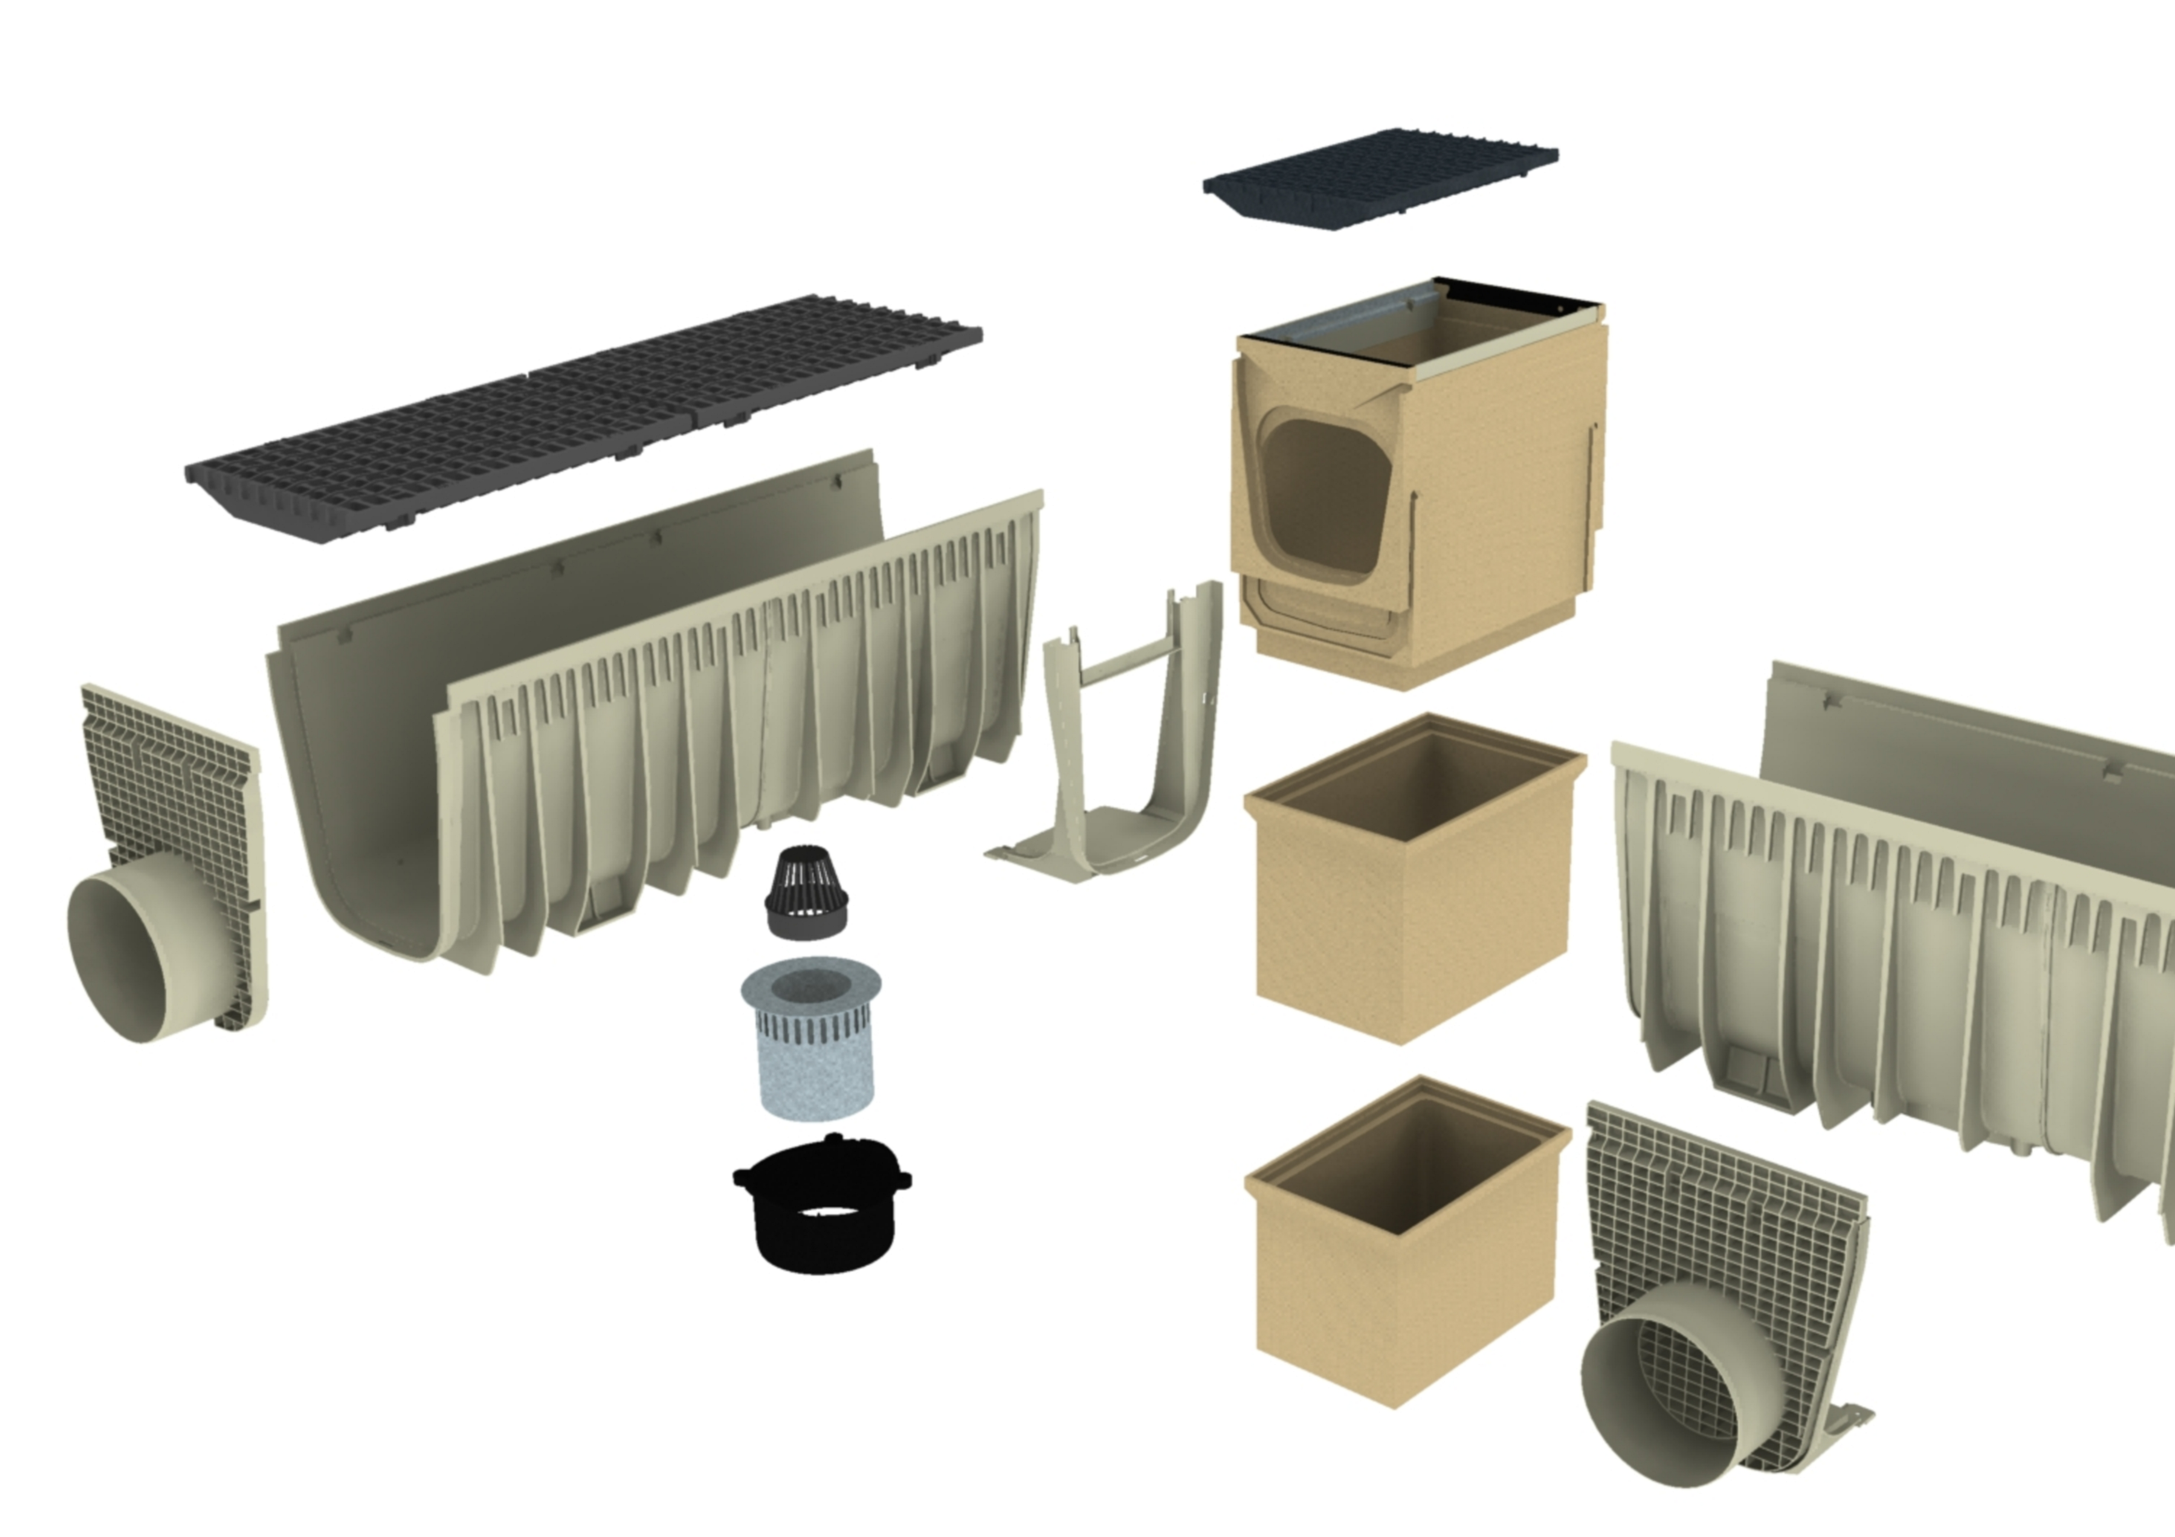
MEARIN Plus 300 – přehled systému

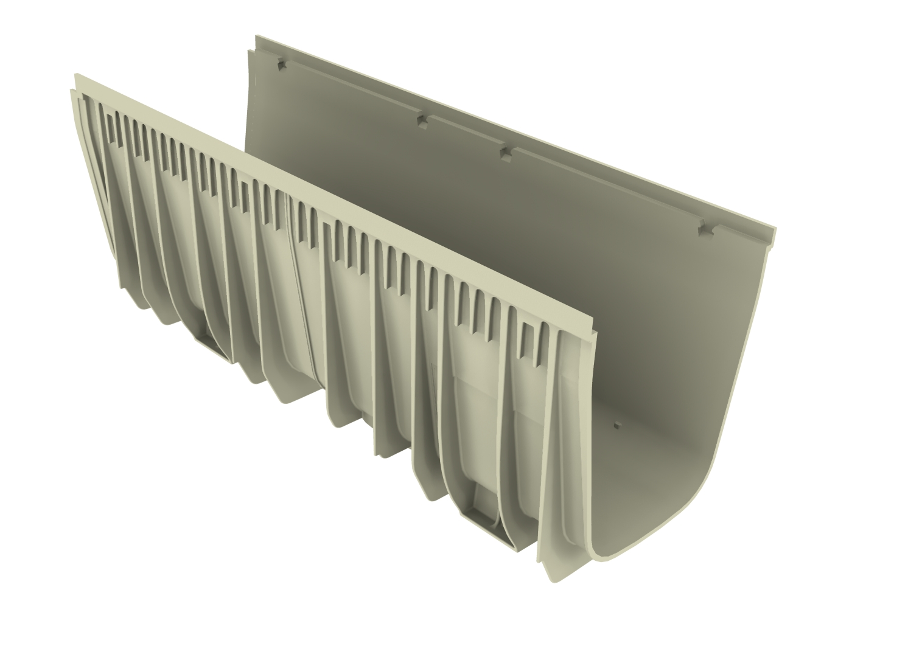
MEARIN Plus 300 - žlab
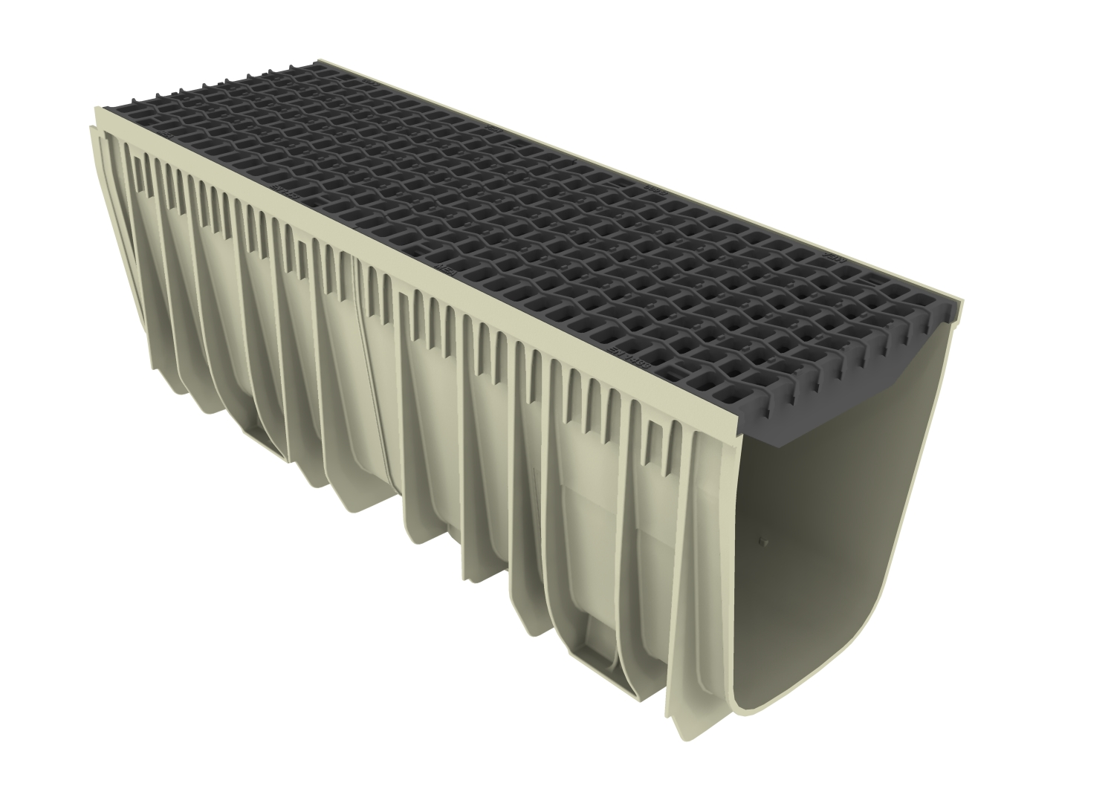
MEARIN Plus 300 - žlab s litinovým mřížkovým roštem Wave, oka 17/29 mm, D400 kN
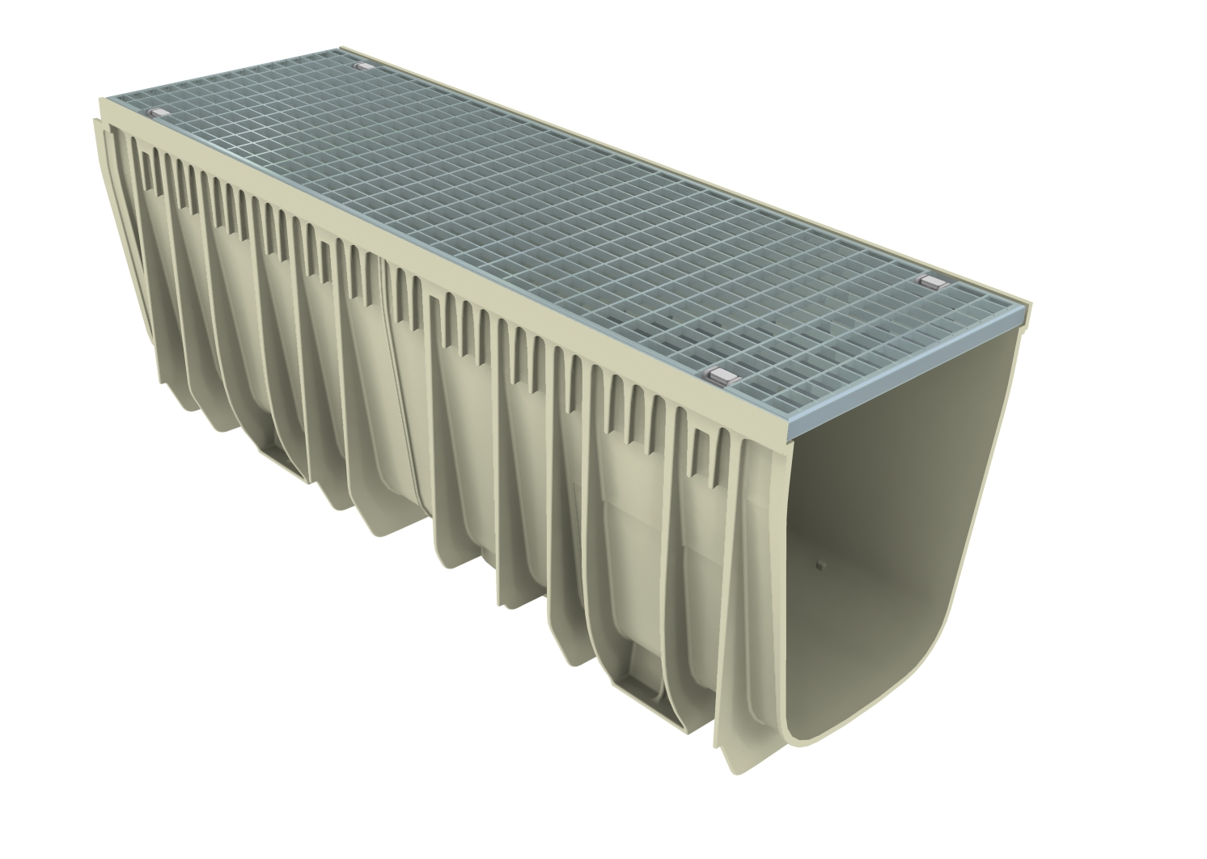
MEARIN Plus 300 - žlab s ocelovým mřížkovým roštem, oka 20/30 mm, C250 kN

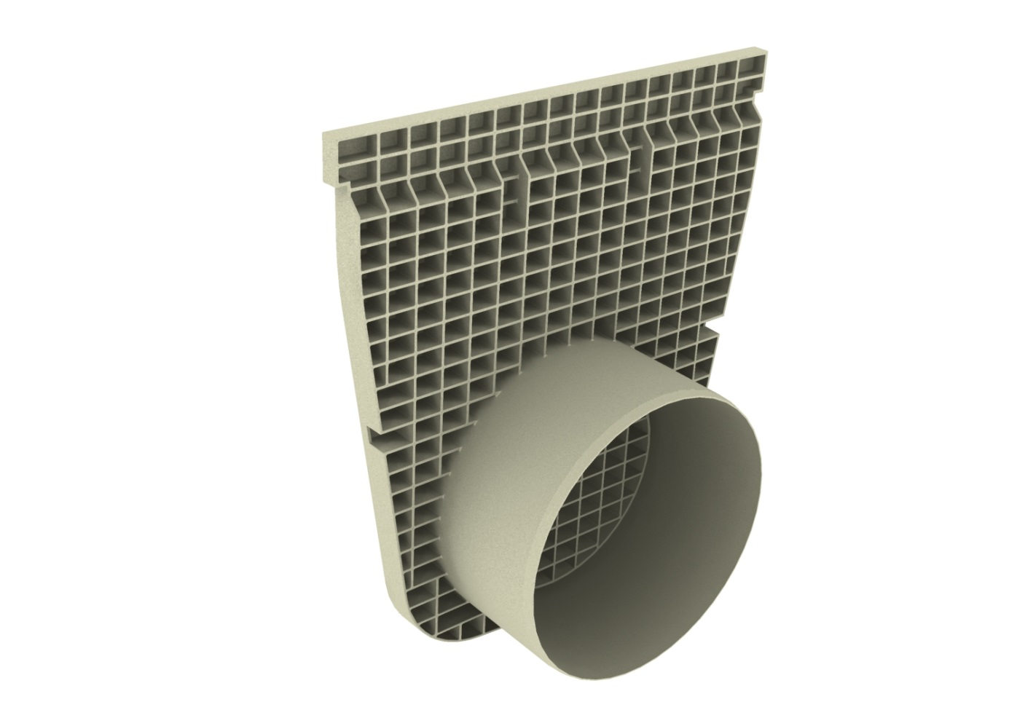
MEARIN Plus 300 – čelní stěna plná s nátrubkem DN200

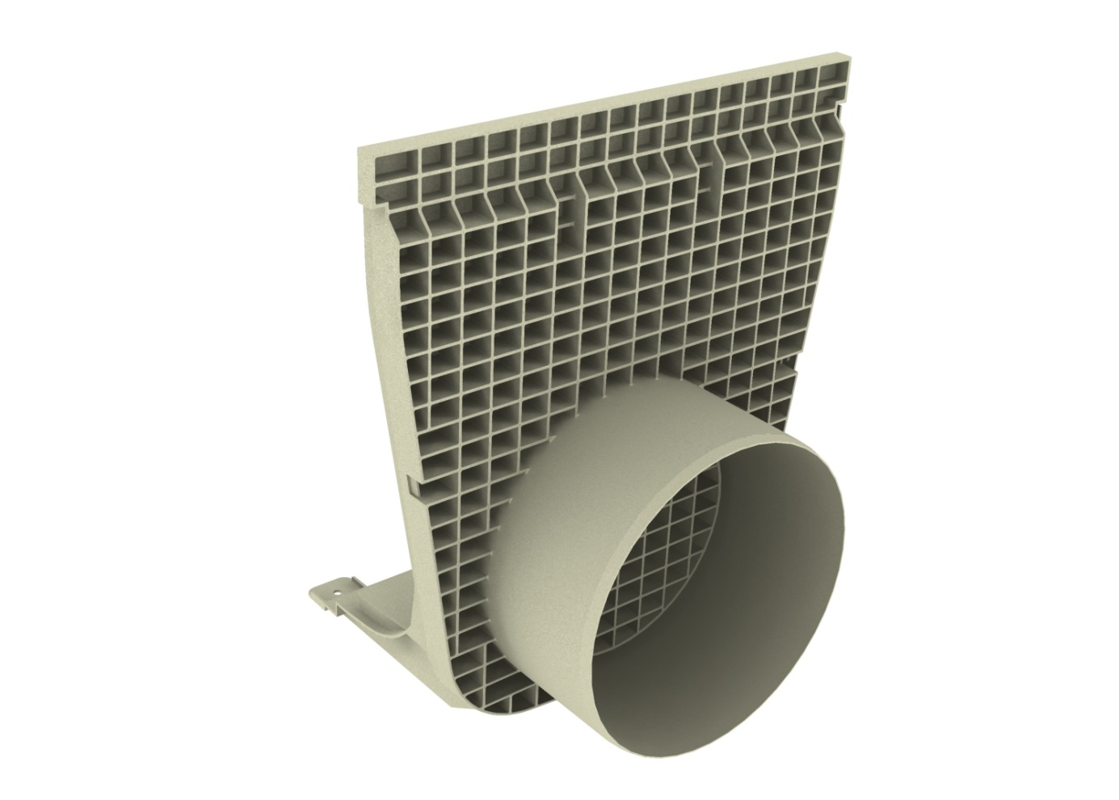
MEARIN Plus 300 – čelní stěna plná s nátrubkem DN200 pro boční napojení na žlab
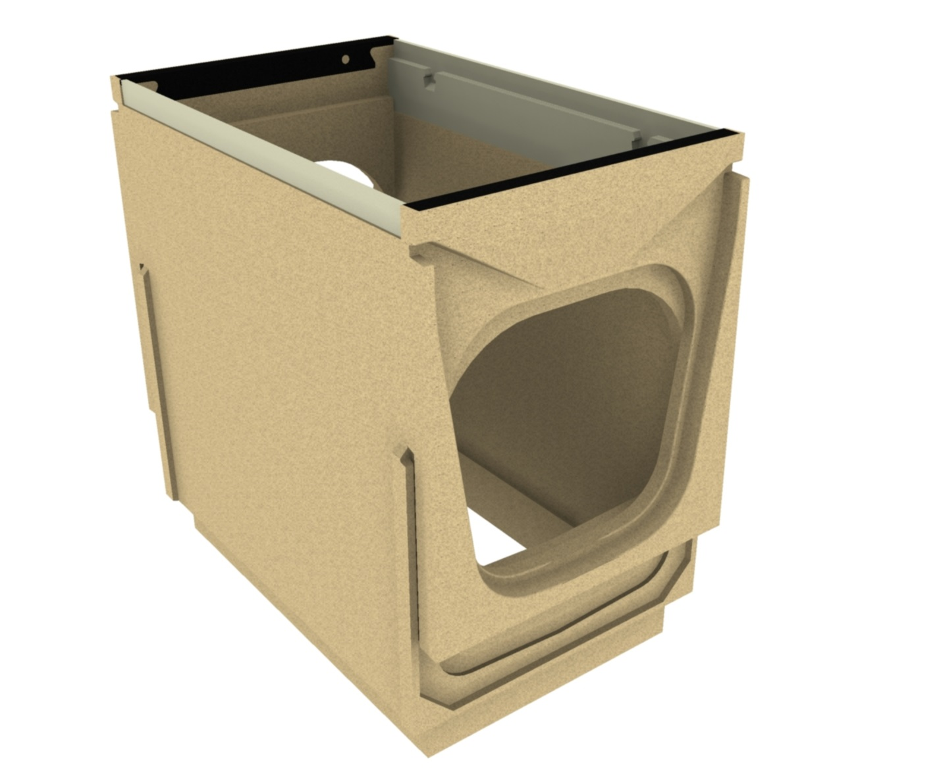

MEARIN Plus 300 – horní díl vpusti s SMC ochrannou hranou

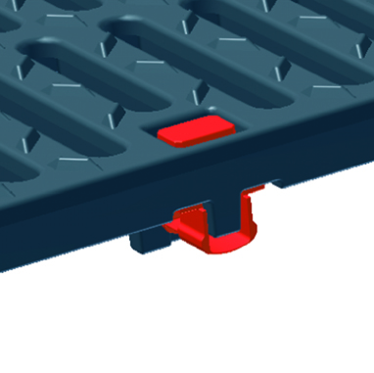
MEARIN Plus 300 – detail kotvení roštů STARFIX

